Nyhedsbrev ang. kunst m.m. okt. 2022
Lysten til at samle tankerne om at skrive et Nyhedsbrev har længe været på vej, men diverse Pc-problemer har stjålet tiden. Lige nu handler det om at lære at bruge et nyt mailsystem. Det er ikke så ligetil. At få opbygget adressekartoteket i det nye system har krævet meget arbejde og stået i vejen for at fortælle om kunst m.m. i Skulpturlandsbyen og på Fursundegnen.
Resultaterne efter det store projekt Kunstmøder med deltagelse af ca. 290 børn fra den gamle Sundsøre kommune og 12 kunstnere fra den 30. maj til 10. juni er stadig at se rundt i Selde og på udvalgte steder ved Breum og Jebjerg skoler.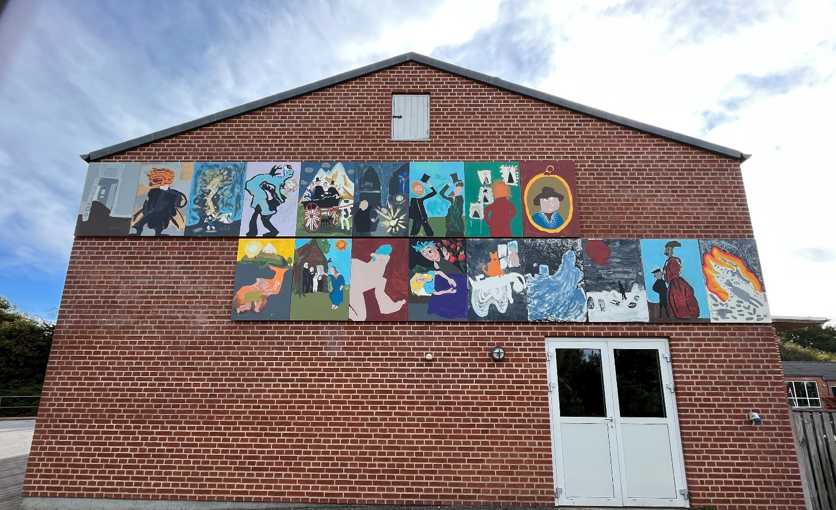
Malerier inspireret af Frankenstein&kærlighed, af forskellige ismer og hjulpet på vej af skolebørn og Sophus Ejler Jepsen
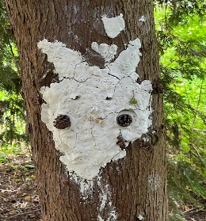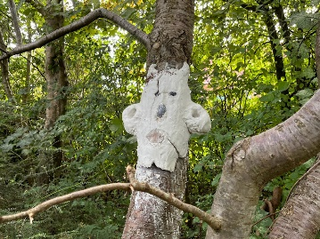
Masker i Alfeskoven
I uge 30 havde børnene i Kunstskolen nogle eventyrlige dage med kunstnerne Klavs Weiss og Jette Ellgaard. Børnene arbejdede forskellige steder i Selde: Lokaliteter som Artfaktory ved Da Winti, på asfalten ved Fursundskole, i det store drivhus i Skulpturhaven, Gartnergrunden og i ”Alfeskoven.”
Ugen sluttede med, at børnene med stor indlevelse og glæde fortalte om deres oplevelser og viste deres fine og fantasifulde værker for de fremmødte familiemedlemmer, venner og andre interesserede.
Efter al sandsynlighed vil der også til næste sommerferie blive inviteret til Kunstskole i Skulpturlandsbyens regi.
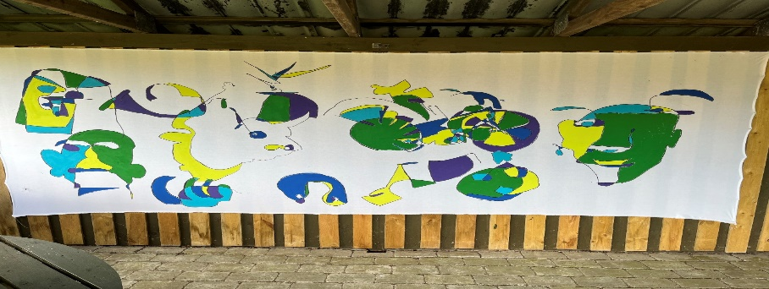
Blindtegninger af 6. klasses elever sammen med Agner og Jette Ellgaard. Ses i Åndehullet
I forbindelse med områdefornyelsen af Selde i 2011 var der et stort ønske om at få nogle markante indkørsler til byen. Det er lykkedes med indkørslen fra fjorden mod vest i form af Skulpturelle møbler og UTOPIA på Karen og Pers grund. Mod syd har vi SKY markeret som meget store grønne bogstaver. Ruth og Anton har på fornem vis slået græsset og plejet bogstaverne, så de fremstår som tydelige bogstaver, der fortæller om årets gang og spejler himlen med SKY.
Den sidste indkørsel mod øst manglede noget markant. I forbindelse m ed cykelløbet PostNord Danmark rundt fik kreativiteten hos Karsten og Mikkel til at boble frem,
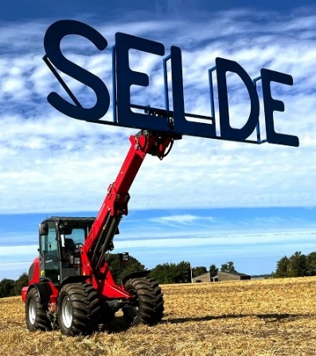
og pludselig var der det flotteste byskilt placeret på selve ruten netop ved indkørslen til Selde. Dermed blev deltagerne i PostNord Danmark Rundt modtaget af et stort SELDE skilt. Cykelrytterne havde en umanerlig flot tur fra Sundsøre over Junget til Selde og videre langs fjorden til Åsted.

Den 27. august gennemførtes en vandretur efter pilestolper ved Elkær Engsø og i Skulpturlandsby Selde som en markering af at Elkær engsø med stisystem nu efter mange års forberedelse var etableret. Man kan støde til stien ved Fugletårnet, en lille kilometer vest for Selde eller andre steder, hvor pilene vil vise vej.
Følger man hele vandrestien vil man komme rundt langs veje og stier ind i Selde og møde over 20 kunstværker. Tilføjer man en tur af hovedgaden vil man møde endnu flere kunstværker.
Vandreturen er på 3,7 km. I Brugsen kan man finde et fint kort over området og en oversigt over de kunstværker, der findes langs ruten i Selde. Ruten kan fint anbefales.
Mange tak til Skive Kommune for at berige egnen med denne sø- og kunstrute, der giver mange muligheder for natur- og kunstoplevelser.
For nogle år siden flyttede Henriette og Svend Ringsborg til byen og bosatte sig i det store hus, hvor der tidligere var el-butik og virksomhed.
Kristina Kristensen, som er Henriettes søster og også maler, har glædet sin søster og svoger med et maleri placeret i et af de store sløjfede vinduer. Maleriet er inspireret af sangen; Friheden flyver og inspireret af det valg søsteren og svogeren tog ved at flytte fra Midtjylland til Limfjorden,
Kristina mener: ”der er højt til loftet ved Limfjorden, hvor der er en form for frihed for sjælen. Fjordens vande kan skifte karakter ganske hurtigt, som havde vandet en fri vilje til at springe og danse. Himlen er høj og indbyder til flyvske tanker, som leger med kreativiteten.”
Som omtalt i tidligere Nyhedsbreve har den unge kunstner Clara Morks opholdt sig i Selde gennem mange uger for at arbejde på projektet ”Tre Døre.” Starten gik tilbage til den 16. nov. 2021, hvor Clara inviterede til fortælleaften i Kunstnerhuset. Det blev en fin aften med fortællinger om Selde i fortid og nutid. I begyndelsen af 2022 blev ansøgningen til værket ”Tre døre” sendt til og godkendt af Skive kommune.
I sommerferien flyttede Clara ind i Kunstnerhuset. Skitserne var klar, Clara var parat og arbejdet kunne gå i gang. Det drejede sig om at male døren i den gamle kro, hoveddøren og sidedøren til Kunstnerhuset. Det var spændende at følge med i arbejdet og se, hvor mange forsøg, der lå bag det endelige valg af farver. Det var også spændende at følge med i udviklingen af de bagvedliggende mytologiske tanker.
Arbejdet foregik selvfølgelig i det offentlige rum, hvilket betød, at vi kunne følge med i arbejdet.
Regn og blæst var nogle vanskelige samarbejdspartnere, men det lykkedes lige at blive færdig til deadline den 8. august. Nu er dørene blevet ferniserede og i søndags den 9. oktober havde vi en spændende og interessant fernisering. Vi mødtes ved Kunstnerhuset og hørte Clara og kurator Marianne fortælle om processen. Dernæst gik vi til døren ved den gamle kro, hvor vi blev udsat for en overraskende performance, så gik turen tilbage til dejlig kaffe og hyggelig snak i Da Winti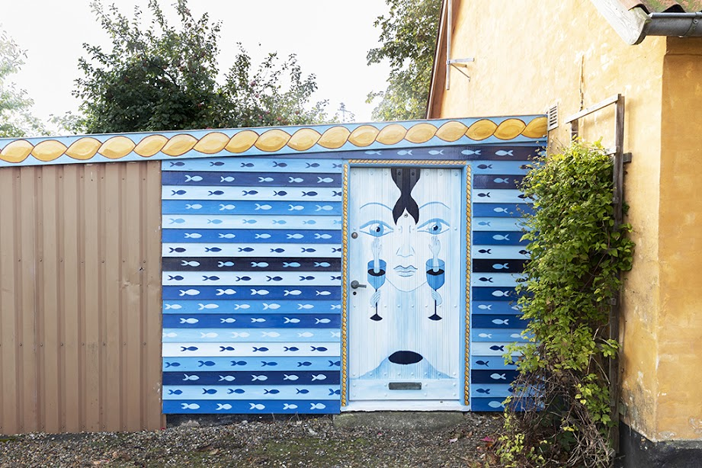

Clara fik mange rosende ord for det vellykkede og interessante værk, hun har præsteret her i Selde. Folderen ”Tre Døre” kan findes i Brugsen.
2022 vil blive husket for Kunstmøder, det enormt store projekt med de høje ambitioner med at få mange børn og voksne til at arbejde sammen om kunst i 2 uger.
Sommerkunstskolen vil blive husket med glæde. Vi havde gerne set flere børn tage imod det meget fine tilbud. Claras projekt ”Tre døre” er til stor tilfredshed lige blevet indviet.
Vi havde satset på at afholde et keramikkursus i forbindelse med Skive Kulturuge men måtte indse, at det kunne vi ikke overkomme i sommeren 2022. Vi håber på, at det lykkes for os i 2023 med benyttelse af vores smukke ovn, Smukke Bertha.
Vi har haft besøg af en del store grupper, der er kommet i bus og som har ønsket rundvisning i Skulpturlandsbyen, med besøg og muligvis servering i Da Winti. Det fungerer rigtig godt, og de besøgende udtrykker stor begejstring. Tilbuddet om rundvisning tirsdage 10-12 har ikke haft mange besøgende, men måske 2023.
Til sidst skal nævnes et interessant tiltag, der starter den 26. oktober kl. 10 med rejsegilde i Låneriget, som er en Skurvogn omdannet til et minibibliotek, som allerede nu er placeret i Åndehullet. Låneriget vil stå på pladsen i nogle måneder og drager derefter videre til en ny landsby. Det bliver spændende at se, hvad Låneriget kan føre med sig.
Jeg har kun haft plads til at beskrive en del af begivenhederne her i Selde og på Fursundegnen, men nævnes skal en ny gruppe, der hedder Fællesskabet på Fursundegnen. Det er en meget aktiv gruppe, som formåede at samle 200 til borgermøde i Fursundhallen med overskriften: Udvikling frem for Afvikling. I år blev Fursundløbet afholdt for 10. gang med 200 deltagere, der bevægede sig ud i en storslået natur. Sol og vindstille gav en strålende dag.
Det er dejligt at bo på en egn med så mange muligheder for spændende og berigende oplevelser
Margrete Møller okt. 2022

